Руководство по эксплуатации

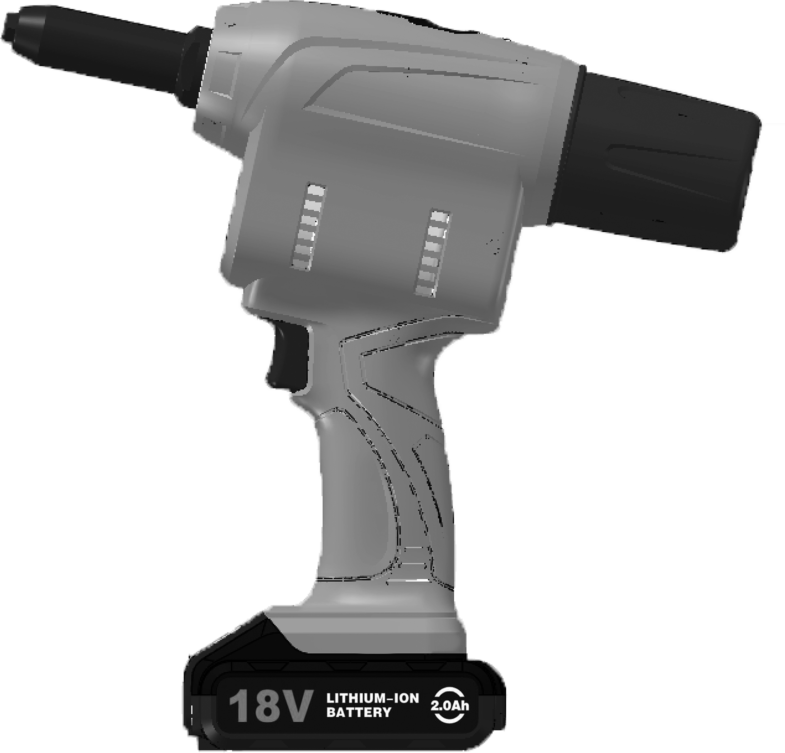

KRB-48
Аккумуляторный заклёпочник ТМ «KLAUE»

Технические характеристики аккумуляторного заклёпочника KRB-48
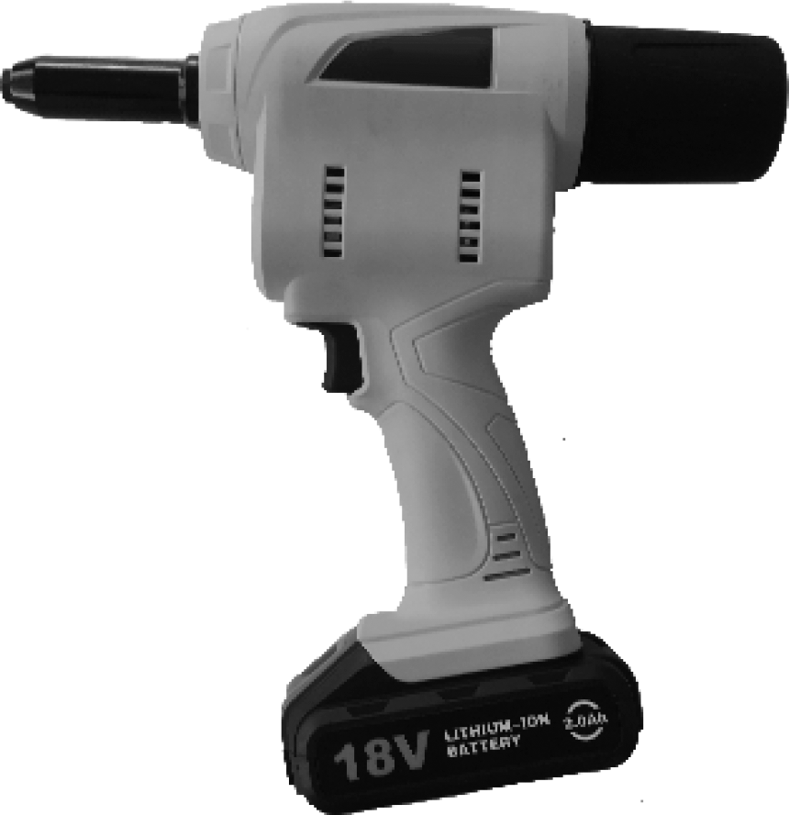
Используется для заклёпок от 2,4 до 4,8 мм из всех материалов (Al,St,A2)
- Вес: 1,5 кг
(без аккумулятора)
- Рабочий ход: 22 мм
- Двигатель: 18.0 V постоянного тока (DC-)
- Вытягивающее усилие: 10 000 Н
- Маркировка CE согласно директиве ЕС №2006/42/EG

Информация о шуме и вибрациях:

- Уровень шума: LрA = 78,8 дБ
- Колебание: K = 3 дБ
- Уровень шума во время использования может превысить 80 дБ (A)
- Вибрации: <2,5 м/с²

Аккумуляторная батарея:

- Номинальное напряжение: 18,0 В
- Ёмкость аккумулятора: Li-Ion 2,0 Ач
- Вес: 2,0 Ач: 0,39 кг

Зарядное устройство:

- Входное напряжение: 100 - 240 В / 50 - 60 Гц
- Выходное напряжение: 18,0 В
- Выходной ток: макс. 2,4 A
- Время зарядки: 2,0 Ач: < 45 минут; 4,0 Ач: < 90 минут
- Вес: 0,42 кг

Итоговый вес (включая 1x2,0 Ач аккумулятор, зарядное устройство и упаковку): 3,5 кг.

Советы по безопасности
!
Основные советы по безопасности для аккумуляторных заклёпочников:

Безопасность рабочего места
  - Поддерживайте рабочее место в чистом состоянии, а также обеспечьте достаточное освещение.
  - Не используйте данное оборудование в нестабильной среде, где есть воспламеняющиеся жидкости, газ или пыль, чтобы не вызвать взрыв.
  - Держите инструмент подальше от детей и других людей во время использования.

Безопасность аккумулятора
Не подвергайте инструмент повышенной влажности и не выставляйте его под дождь. Вода при попадании в работающий заклёпочник повышает риск электрического замыкания.

Безопасность людей
  - Будьте внимательны в своих действиях при использовании инструмента, пользуйтесь им в разумных целях.
Не используйте заклёпочник, если вы устали или находитесь под действием алкоголя, наркотических веществ или медикаментов. Невнимательность во время использования инструмента может привести к серьёзным последствиям и причинению вреда здоровью.

Надевайте защитную одежду и всегда используйте защитные очки.
  - Уберите наладочные приборы и отвертки со своего рабочего места перед включением заклёпочника.
Наладочные приборы или отвёртки, помещенные в крутящуюся часть инструмента, могут привести к травмам.

Избегайте неестественных поз при работе.
Убедитесь, что вы находитесь в устойчивой позе и всегда сохраняете баланс. Таким образом, вы сможете лучше контролировать аккумуляторный заклёпочник, избегая возникновения непредвиденных ситуаций.

Надевайте соответствующую одежду. Не надевайте одежду большего размера или украшения.
Избегайте попадания волос, одежды и перчаток в область движущихся частей инструмента. Широкая одежда, длинные волосы и украшения могут попасть в движущиеся части.
  - При наличии контейнера для сбора сердечников, убедитесь, что он установлен и присоединен правильно.
- Эксплуатация данного инструмента
  - Не перегружайте заклёпочник.
Используйте инструмент, который подходит для вашей работы. Правильно подобранный заклёпочник позволит вам работать лучше и безопаснее в необходимом диапазоне производительности.
  - Не используйте заклёпочник с повреждением выключателя питания.
Заклёпочник, который не может быть включен или выключен является более опасным и должен быть отремонтирован.

Извлеките аккумулятор, прежде чем отложить заклёпочник в сторону или начать его наладку или смену деталей.
Данная мера предосторожности позволит избежать непреднамеренного включения инструмента.

Храните заклёпочник подальше от детей.
  - Обращайте внимание на обслуживание данного инструмента.
Проверяйте правильность функционирования движущихся деталей инструмента. Проверьте наличие сломанных или поврежденных деталей, которые могут влиять на операционные функции инструмента. Замените поврежденные детали до использования заклёпочника. Множество несчастных случаев с использованием данного инструмента происходят из-за отсутствия обслуживания.

Используйте инструмент, дополнительные детали к нему, устройства и т.д., согласно данным инструкциям.
- Использование аккумуляторного инструмента
  - Зарядка аккумулятора допустима только с помощью зарядного устройства, выпущенного производителем.
Существует риск возникновения пожара при использовании зарядного устройства, которое было разработано для другой модели инструмента или другого типа аккумулятора.

Используйте только те аккумуляторы, которые были спроектированы для данного заклёпочника.
Использование другого типа аккумулятора может привести к возгоранию или травмам.
  - При хранении аккумулятора, держите его подальше от скрепок, монет, ключей, гвоздей, саморезов и других мелких металлических объектов, которые могут привести к нежелательному контакту.
Короткое замыкание может привести к возгоранию.

Из аккумулятора может вытечь жидкость, если он использован неправильно.
Избегайте контакта с этой жидкостью. В случае возникновения случайного контакта с телом, промойте область поражения потоком воды. Если жидкость из аккумулятора попадет на глаза, немедленно вызывайте медицинскую помощь. Появившаяся из аккумулятора жидкость может привести к ожогам и повреждению кожного покрова.

Обслуживание
Только квалифицированный персонал допускается к ремонту заклёпочника с использованием исключительно оригинальных деталей.
Это гарантирует длительную сохранность заклёпочника и безопасность при его использовании.

Советы безопасности при работе интрументом
- Твердо удерживайте заклепочник обеими руками при работе, а также сохраняйте устойчивое положение. Безопасность использования аккумуляторного заклёпочника повышается при использовании его двумя руками.
- Немедленно выключите заклёпочник, если он заедает или забивается. Инструмент заедает, когда он перегружен.
- Не разбирайте аккумулятор, это может привести к риску короткого замыкания. Держите аккумулятор подальше от тепла (например, от солнечных лучей) и подальше от огня из-за риска взрыва.
- Если аккумулятор поврежден или использован не по назначению, из него могут выделиться пары. Немедленно выйдите на свежий воздух и обратитесь за медицинской помощью в случае возникновения недомогания. Пары могут привести к раздражению дыхательных путей.
- Если аккумулятор поврежден, из него может выделиться жидкость и попасть на соседние объекты. Аккуратно протрите их ветошью или замените на другие.
- Используйте данный аккумулятор только с аккумуляторным заклёпочником KRB-48. Это единственный способ избежания опасного перегруза аккумулятора.

Правила эксплуатации инструмента

Составные части
Нумерация составных частей на картинке соответствует основным деталям аккумуляторного заклёпочника.
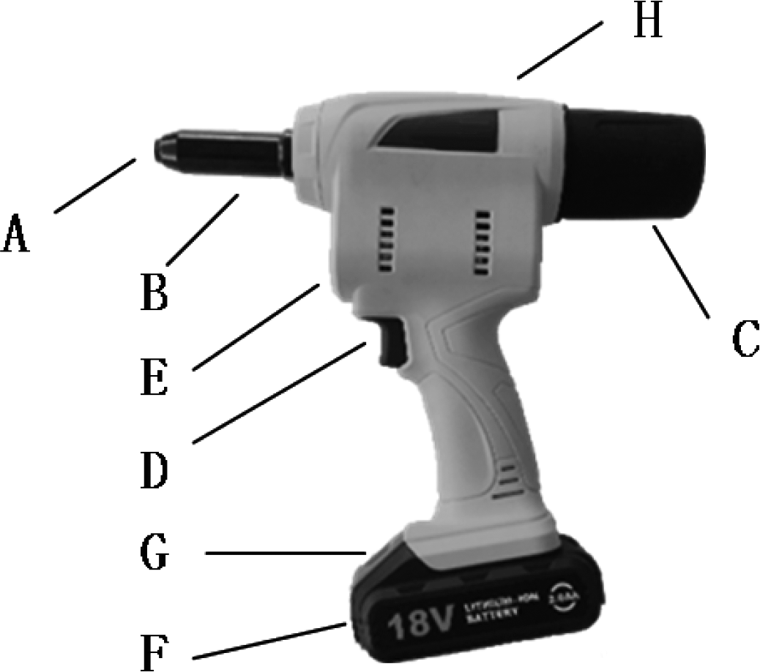
- Насадка
- Корпус носовой части (линкер)
- Контейнер для сбора сердечников
- Спусковая кнопка
- Светодиод подсветки рабочей зоны
- Аккумулятор
- Фиксирующий механизм аккумулятора
- Рабочий индикатор (красный)

Зарядка батареи
Примечание: изначально аккумулятор частично заряжен.
Чтобы гарантировать полную емкость аккумулятора, зарядите его полностью с помощью зарядного устройства перед первым использованием. Обратите внимание на индикатор зарядного устройства. Литий-ионный аккумулятор может быть подзаряжен в любое время без негативного воздействия на его срок службы. Нарушение процесса зарядки не повреждает аккумулятор.
Аккумулятор оснащен температурной системой защиты, которая позволяет зарядку в интервале температур от 0°C до +45°C.

Извлечение аккумулятора
Аккумулятор (F) оснащен фиксирующим механизмом (G). Пока аккумулятор подсоединен к заклёпочнику, он надежно удерживается пружиной. Чтобы извлечь аккумулятор (F), нажмите кнопку разблокировки (G) и вытяните аккумулятор из заклёпочника. Не применяйте силу.

Ввод устройства в эксплуатацию
Вставьте аккумулятор. Используйте только оригинальный литий-ионный аккумулятор с напряжением, изображенным на стикере заклёпочника.
Не используйте другие аккумуляторы, которые могут привести к травме или риску возникновения пожара.
Установите аккумулятор (F) в нижнюю часть заклёпочника, удержите блокирующую кнопку (G). Перемещайте аккумулятор до тех пор, пока фиксирующий механизм не сработает.

Смена насадок
Насадки (A) промаркированы номерами в соответствии с размерами заклёпки. Удерживайте спусковую кнопку (D) нажатой, это переведёт вытягивающий механизм в заднее положение. Используйте ключ SW 12, входящий в состав набора, чтобы поменять насадку, а потом отпустите спусковую кнопку.

Смена зажимных губок
Зажимные губки являются изнашиваемыми деталями. Если вы не можете затянуть заклепку за один рабочий ход, возможно вам следует заменить зажимные губки.
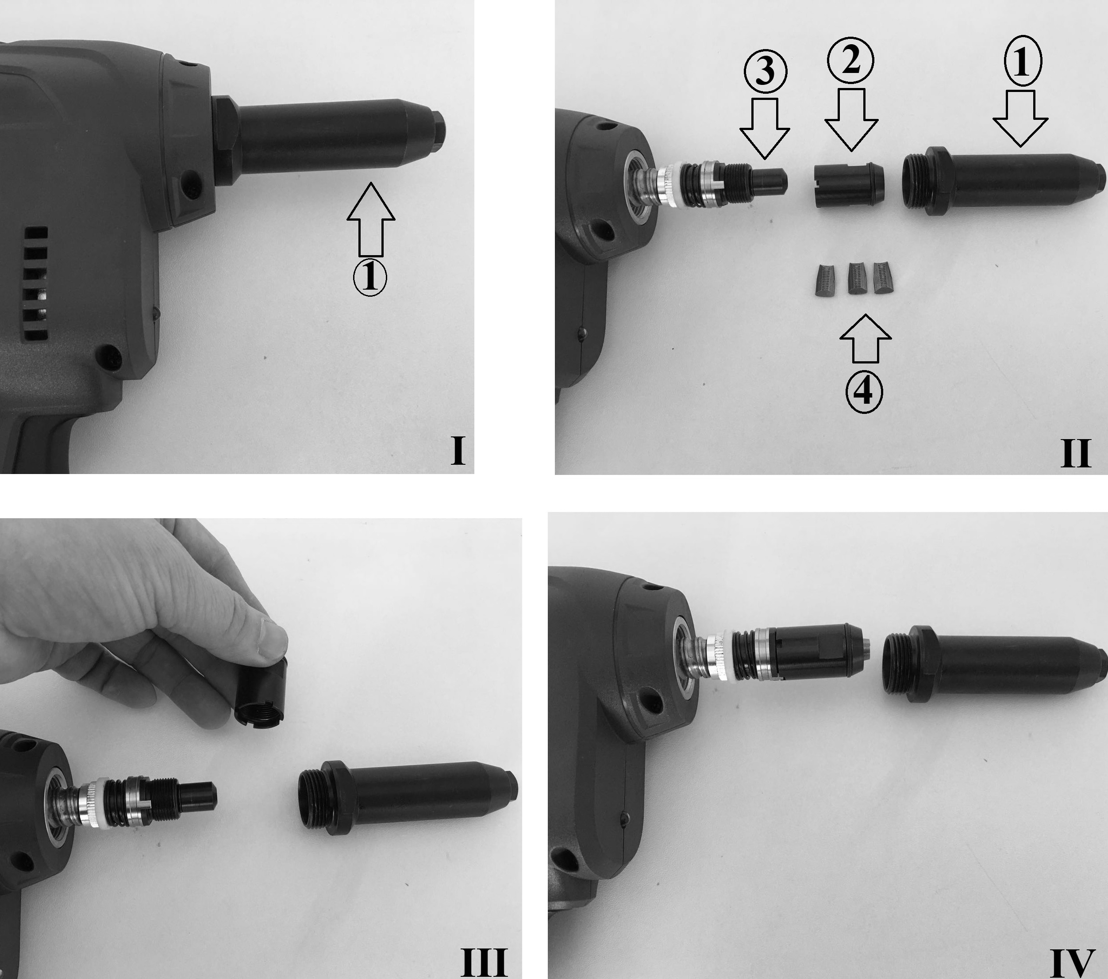

- (1) Корпус носовой части (линкер)
- (2) Корпус губок
  - Толкатель
  - Зажимные губки (3 штуки)
Снимите корпус носовой части (1) и корпус губок (2) с толкателя (3). Извлеките зажимные губки (4) из корпуса (2).
- Удерживайте корпус губок (2) вертикально. Установите новые зажимные губки (4) в корпус (2) так, чтобы их рифленая часть смотрела внутрь.
- Установите и закрепите корпус губок (2) с зажимными губками (4). Затем установите и затяните по резьбе корпус носовой части.

Процесс установки заклёпки
Установите стержень заклёпки в насадку (A), а другой конец заклёпки (корпус) установите в монтажное отверстие. Нажимайте и удерживайте спусковую кнопку до тех пор, пока заклёпка не будет установлена, затем отпустите кнопку. Наклоните заклёпочник назад, чтобы оторванный сердечник заклёпки свободно упал в контейнер для сбора сердечников (C). Если сердечник заклёпки не отрывается за один рабочий ход, то повторите процедуру.

Сбои в работе
Если используются заклёпки, которые превышают заявленную мощность инструмента и если аккумулятор перегружен, заклёпочник остановит работу загорится красная лампочка (H). Подождите, пока красная лампочка (H) погаснет, и зажмите спусковую кнопку (D) на короткое время. Инструмент вернется в первоначальную позицию.
Если аккумулятор разряжен, инструмент выключается с помощью системы внутренней защиты, и заклёпочник не будет работать. Не нажимайте спусковую кнопку снова после того, как заклёпочник был остановлен автоматически, это может привести к повреждению аккумулятора.

Рекомендации по обслуживанию аккумулятора
Держите аккумулятор подальше от влаги и воды. Хранение допустимо при температуре от 0° до +45°C. Не оставляйте аккумулятор в машине, например, летом. Если аккумулятор работает лишь короткое время после подзарядки, это означает, что он отработал свой срок и требует замены.
Пожалуйста, обратите внимание на данные рекомендации.

Обслуживание и ремонт инструмента
Извлеките аккумулятор из заклёпочника для перевозки или хранения. Риск травмы возникает, если вы непреднамеренно нажимаете спусковую кнопку. Сохраняйте инструмент и вентиляционные отверстия в чистоте, чтобы обеспечить их хорошую и долговечную службу.
Если аккумуляторный заклёпочник вышел из строя, то необходим ремонт с помощью уполномоченного центра по обслуживанию аккумуляторных заклёпочников.
Пожалуйста, сообщите серийный номер, указанный на стикере инструмента, при обращении в службу по работе с клиентами или при заказе деталей.

Утилизация инструмента
Аккумуляторные заклёпочники, запасные части к ним и упаковка должны утилизироваться способом, не наносящим вред окружающей среде, то есть методом экологически безвредной переработки.
Информация для стран ЕС: не выбрасывайте аккумуляторные заклёпочники в бытовые отходы.
Согласно директиве ЕС №2002/96/EG, касающейся аккумуляторов и электронных приборов, неисправные аккумуляторные заклёпочники и аккумуляторы должны быть утилизированы по отдельности, по методу экологически безвредной переработки.

Утилизация аккумуляторов:
Не выбрасывайте литий-ионные аккумуляторы в бытовые отходы!
Не бросайте их в огонь или воду!
Аккумуляторы должны быть утилизированы экологически безопасным методом.
Информация для стран ЕС: согласно директиве ЕС №91/157/EWG, дефектные и использованные аккумуляторы должны быть переработаны. Аккумуляторы, которые не функционируют, могут быть сданы на ваш склад или направлены на экологически безопасную утилизацию.
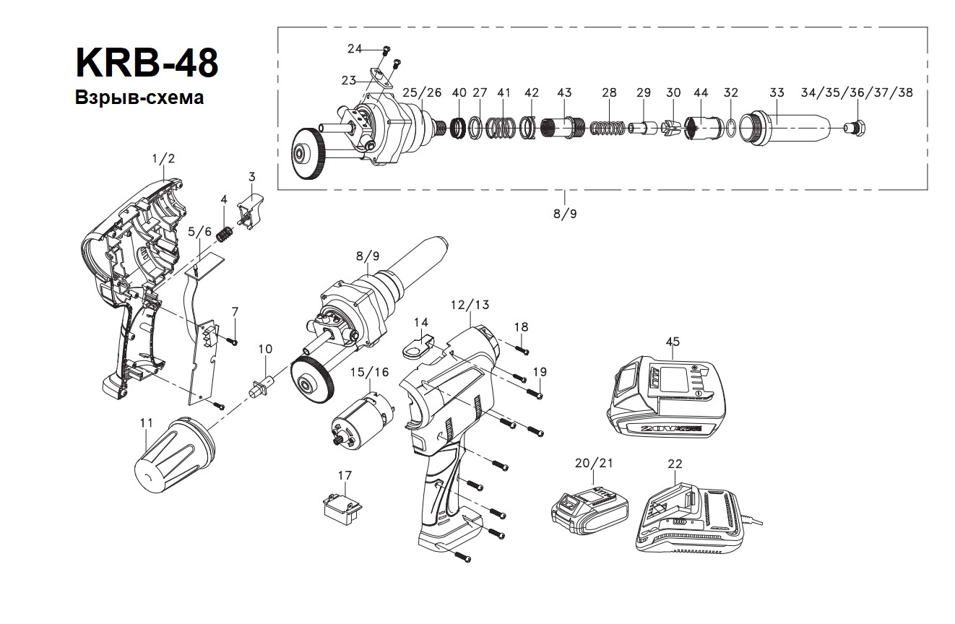
9
Список деталей
№ | Номер детали | Описание | Кол-во | Примечание
1 | 3 5000 001 | KRB-48 левая часть корпуса | 1 | KRB-48
2 | 3 6000 001 | KRB-64 левая часть корпуса | 1 | KRB-64
3 | 3 5000 002 | Спусковая кнопка | 1 | KRB-48/ KRB-64
4 | 5 5000 001 | Пружина | 1 | KRB-48/ KRB-64
5 | 1 5000 001 | KRB-48 плата | 1 | KRB-48
6 | 1 6000 001 | KRB-64 плата | 1 | KRB-64
7 | 3 5000 003 | Винт | 2 | KRB-48/ KRB-64
8 | 1 5000 002 | KRB-48 сердцевина | 1 | KRB-48
9 | 1 6000 002 | KRB-64 сердцевина | 1 | KRB-64
10 | 3 5000 004 | Хвостовая трубка | 1 | KRB-48/ KRB-64
11 | 2 5000 001 | Контейнер для сбора сердечников | 1 | KRB-48/ KRB-64
12 | 3 5000 005 | KRB-48 правая часть корпуса | 1 | KRB-48
13 | 3 6000 002 | KRB-64 правая часть корпуса | 1 | KRB-64
14 | 3 5000 006 | Крючок | 1 | KRB-48/ KRB-64
15 | 2 5000 002 | KRB-48 узел двигателя | 1 | KRB-48
16 | 2 6000 001 | KRB-64 узел двигателя | 1 | KRB-64
17 | 3 5000 007 | Зажим | 1 | KRB-48/ KRB-64
18 | 5 5000 002 | Винт | 2 | KRB-48/ KRB-64
19 | 5 5000 003 | Винт | 8 | KRB-48/ KRB-64
20 | 1 5000 020 | KRB-48 аккумулятор (2,0 Ач) | 1 | KRB-48
21 | 1 6000 021 | KRB-64 аккумулятор (2,0 Ач) | 1 | KRB-64
22 | 1 5000 003 | Зарядное устройство | 1 | KRB-48/ KRB-64
23 | 5 5000 023 | Магнитный держатель | 1 | KRB-48/ KRB-64
24 | 5 5000 004 | Винт с шайбой | 2 | KRB-48/ KRB-64
25 | 1 5000 025 | KRB-48  Сердцевина (не съёмная) | 1 | KRB-48
26 | 1 6000 003 | KRB-64  Сердцевина (не съёмная) | 1 | KRB-64
27 | 1 5000 004 | Полиамидное кольцо | 1 | KRB-48/ KRB-64
28 | 5 5000 028 | Пружина | 1 | KRB-48/ KRB-64
29 | 1 5000 005 | Распределитель губок | 1 | KRB-48/ KRB-64
30 | 1 5000 006 | Зажимные губки | 3 | KRB-48/ KRB-64
31 | 1 5000 007 | Корпус для губок | 1 | KRB-48/ KRB-64
32 | 5 5000 032 | Уплотнительное кольцо | 1 | KRB-48/ KRB-64
33 | 1 5000 008 | Корпус носовой части | 1 | KRB-48/ KRB-64
34 | 1 5000 009 | Насадка 2.4 | 1 | KRB-48
35 | 1 5000 035 | Насадка 3.2 | 1 | KRB-48
36 | 1 5000 010 | Насадка 4.0 | 1 | KRB-48/ KRB-64
37 | 1 6000 004 | Насадка 4.8 | 1 | KRB-48/ KRB-64
38 | 1 6000 005 | Насадка 6.4 | 1 | KRB-64
40 | 1 5000 040 | Стопорная гайка | 1 | KRB-48/ KRB-64
41 | 1 5000 041 | Пружина | 1 | KRB-48/ KRB-64
42 | 1 5000 042 | Закрепляющий зажим | 1 | KRB-48/ KRB-64
43 | 1 5000 043 | Задний корпус для губок | 1 | KRB-48/ KRB-64
44 | 1 5000 044 | Корпус для губок | 1 | KRB-48/ KRB-64
45 | 1 5000 021 | Аккумулятор 4,0Ач | 1 | KRB-48/ KRB-64

ГАРАНТИЙНЫЙ ТАЛОН

Продавец: | ООО «КЛАУЕ Риветс» 603089, Нижегородская обл, г Нижний Новгород, ул Гаражная, д 9, офис 325
Наименование инструмента: | Заклепочный инструмент KLAUE модели KRB-48
Серийный номер:
Срок гарантийного обслуживания: | 1 год
Срок службы: | 3 года
Сертификат соответствия | № ЕАЭС RU C-CN.HА83.B.01355/21 (соответствует ТР ТС 004/2011; ТР ТС 010/2011; ТР ТС 020/2011)
Условия предоставления гарантийного обслуживания:
1. Гарантийное обслуживание/ремонт заклепочного инструмента проводится при предъявлении клиентом полностью заполненного гарантийного талона.
2. Доставка инструмента, подлежащего гарантийному ремонту, в сервисную службу осуществляется клиентом самостоятельно и за свой счет, если иное не оговорено в дополнительных письменных соглашениях.
3. Гарантийные обязательства не распространяются на материалы и детали инструмента, считающиеся расходуемыми в процессе эксплуатации.
Гарантийные обязательства не исполняются в следующих случаях:
- серийный номер предъявляемого на гарантийное обслуживание инструмента не соответствует серийному номеру, указанному в гарантийном талоне и/или других письменных соглашениях;
- наличие явных или скрытых механических повреждений инструмента, вызванных нарушением правил транспортировки, хранения или эксплуатации;
- выявленное в процессе ремонта несоответствие правилам и условиям эксплуатации, предъявляемым к данному заклепочному инструменту;
- повреждение контрольных этикеток и пломб (если таковые имеются);
- наличие внутри корпуса инструмента посторонних предметов, независимо от их природы, если возможность подобного не оговорена в технической документации и Инструкции по эксплуатации;
- выход из стоя инструмента, вызванный воздействием факторов непреодолимой силы и/или действиями третьих лиц.
Дата продажи:

«____» ________________ 202_____ г.
М.П.

